**Региональный проект "Поддержка семей, имеющих детей"**

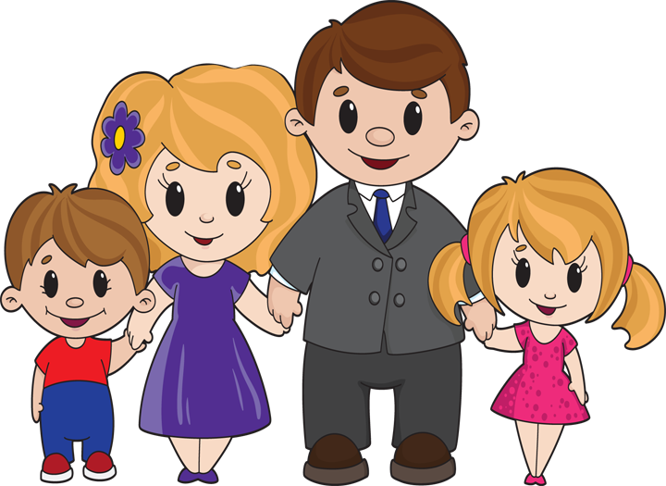

**Региональный проект**

**"Поддержка семей, имеющих детей"**

**(в рамках национального проекта «Образование» на территории Волгоградской области)**

Федеральный проект «Поддержка семей, имеющих детей» направлен на оказание комплексной психолого-педагогической и информационно-просветительской поддержки родителям, создание условий для раннего развития детей в возрасте до трех лет, реализацию программ психолого-педагогической, методической и консультативной помощи родителям детей, получающих образование в семье.

Федеральный проект предусматривает создание, наполнение и функционирование единого федерального портала информационно-просветительской поддержки родителей, позволяющего оказывать различную консультационную помощь родителям, обеспечивающего взаимодействие с образовательными организациями и родительским сообществом, а также произвести оценку качества предоставления услуг.

Ключевым мероприятием федерального проекта станет оказание услуг психолого-педагогической, методической и консультативной помощи родителям (законным представителям) детей, а также гражданам, желающим принять на воспитание в свои семьи детей, оставшихся без попечения родителей, во всех субъектах Российской Федерации, с привлечением НКО и иных организаций, в том числе государственных и муниципальных организаций и учреждений (к 2024 году планируется оказать не менее  20 млн. услуг). Реализация мероприятия планируется путем проведения отбора на предоставление  грантов указанным организациям.

**В рамках федерального проекта «Поддержка семей, имеющих детей», входящего в состав национального проекта «Образование», в период с 2019 — 2024 гг. на территории Волгоградской области будет реализовываться региональный проект «Поддержка семей, имеющих детей».**

Основной целью проекта является создание условий для повышения компетентности родителей обучающихся в вопросах образования и воспитания, в том числе для раннего развития детей в возрасте до трех лет, путем предоставления услуг психолого-педагогической, методической и консультативной помощи родителям (законным представителям) детей.

Региональный проект «Поддержка семей, имеющих детей» направлен на оказание психолого-педагогической, методической и консультативной помощи родителям детей следующих целевых групп:

* от 0 до 3 лет, получающих дошкольное образование в семье;
* от 3 до 7 лет, являющихся воспитанниками МДОУ;
* дети, находящиеся на семейном воспитании;
* дети с инвалидностью и дети с ОВЗ;
* дети, имеющие нарушения в поведении;
* дети, имеющие проблемы в обучении.

**Консультативную помощь можно получить:**

**по телефону: 8 84493 4-33-34** **-отдел по образованию, спорту и молодежной политике администрации Старополтавского муниципального района (Алексеева Ирина Сансезбаевна, Репченко Елена Викторовна)**

**8 84493 4-99-33 – МКОУ «Колышкинская СШ» (Кумарова Марина Оронтаевна)**

**Более подробно смотри на сайте** [Комитета образования, науки и молодежной политики Волгоградской области](https://uszn.volgograd.ru/other/podderzhka-semi-i-detey/regionalnyy-proekt-finansovaya-podderzhka-semey-pri-rozhdenii-detey-na-territorii-volgogradskoy-obla/)

[Национальный проект "Образование"](https://strategy24.ru/)

Документы:

**Поддержка семей, имеющих детей (паспорт проекта)**

Скачать файл: [podderzhka_semey__imeyuschih_detey.pdf](https://дс94полянка.рф/engine/download.php?id=86) [718,11 Kb] (cкачиваний: 192)   
Посмотреть онлайн файл: [podderzhka_semey__imeyuschih_detey.pdf](https://docs.google.com/viewer?url=https%3A%2F%2Fxn--94-8kcn6afogir3n.xn--p1ai%2Fengine%2Fdownload.php%3Fid%3D86%26viewonline%3D1)